



Көкшетау қаласы «№9 жалпы орта білім беретін мектебі» КММ
Аға тәлімгердің атқарылған жылдық жұмыстары туралы есебі

Аға тәлімгер: Қаржас М.С.

2024-2025 оқу жылы
Мақсаты:
Ұлттық және азаматтық құндылықтарға сай рухани-адамгершілік тұлғаны қалыптастыру, балалар мен жасөспірімдерді қазақстандық патриотизм рухында тәрбиелеу мақсатында «Жас Ұлан» ұйымы өкілдігінің жұмысын жандандыру.
Міндеті:
- «Жас Ұлан» жастар ұйымы мүшелерінің қоғамдық белсенділігін арттыру;
- Оқушылардың қоршаған ортаға танымдық қызығушылын арттыру;
- Оқушыларды қоғамдық пайдалы іс-әрекетке тарту;
- Балаларды заман ағымына сай дамытып, жаңа қауіптерден, зиянды әрекеттерден қорғау.

Қызмет Бағыттары:
- Отан – елін, жерін, құндылықтарын сүю, қазақстандық патриотизм рухын қалыптастыру бағыты;
- Зерде – интеллектуалдық даму, зерделі түрде алдына мақсат қоя білу, жобалар жасап, жүзеге асыруға жетелеу бағыты;
- Руханият – оқушыларды жоғары рухани-адамгершілік құндылықтар, гуманистік, көркем-эстетикалық қасиеттерге тәрбиелеу, волонтерлік қызметті дамыту бағыты;
- Салауат – салауатты өмір салтын ұстануға, спортпен шұғылдануға бағыт беру, денешынықтыру мәдениеті мен психикалық денсаулығын қалыптастыру бағыты;
- Еңбек – мектеп қабырғасынан кәсіби мамандыққа бағдар беру, кәсіби үйірмелерде жұмысқа тарту, еңбекке деген құрметті сіңіру бағыты.
- Эко-әлем – қоршаған ортаны аялауға, жан-жануарларға қорған болуға, экологияны жақсартуға бағытталған жобалар жасауға бағытталған бағыт;
- Жеті жарғы – құқықты мәдениетті қалыптастыру, жас азаматтарға өздерінің құқықтары мен міндеттерін түсіндіруге арналған бағыт.

Қыркүйек «Еңбекқорлық және кәсіби біліктілік» айы
- «Білім - қымбат қазына, қанағат тұтпа азына»
- «Жанұям - қорғаным, ата-анам - тірегім!»
- «Ақырын жүріп анық бас, еңбегің кетпес далаға!»
- «Еңбек - жай ғана қызмет емес, адам болмысының айнасы»

Көкшетау қаласы №9 ЖОББМ 1 қыркүйек - Білім күніне арналған «Мектебім мейірім мекені» тақырыбында салтанатты жиын өткізілді.
Сілтемесі: https://www.instagram.com/reel/C_Xp7YgMIyZ/?utm_source=ig_web_copy_link&igsh=MzRlODBiNWFlZA==

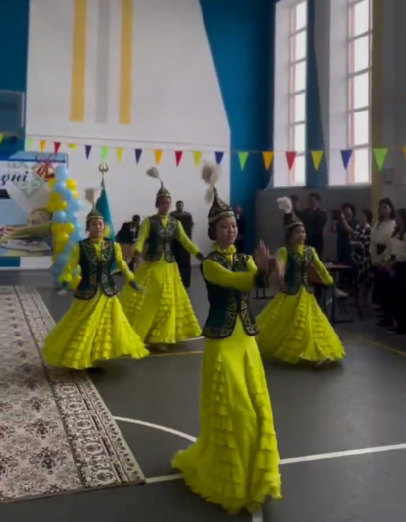
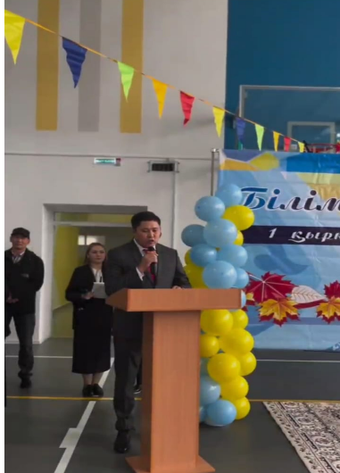

Қыркүйек айының 5-і күні "Мектеп Парламенті" ұйымының мүшелерімен кездесу өтті. Кездесу барысында "Фракция мүшелері" өз өнерлерін көрсетіп қана қоймай, өз тәжірибелерімен бөлісті. Түрлі мәселелер талқыланды. Жаңа 2024-2025 оқу жылына жоспарлар құрылды.
Сілтемесі: https://www.instagram.com/reel/C_i0jWhsd4X/?utm_source=ig_web_copy_link&igsh=MzRlODBiNWFlZA==

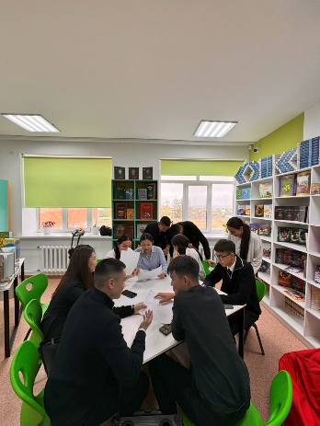

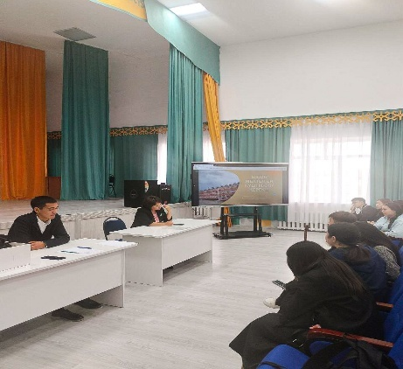

5 "А" сынып оқушыларымен 09.09.2024 ж "Оқуға құштар мектеп" атты бағдарламасын жүзеге асыру шаралары бастау алды. Бағдарлама аясында оқушылардың кітап оқуға деген қызығушылығын арттыру, әдеби шығармалар арқылы рухани-адамгершілік құндылықтарды дамыту мақсат етілді.
Сілтемесі: https://www.instagram.com/reel/C_uMqTwIL88/?utm_source=ig_web_copy_link&igsh=MzRlODBiNWFlZA==
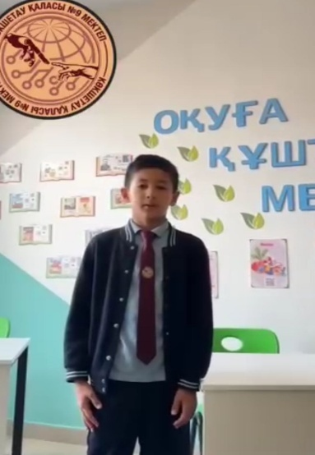
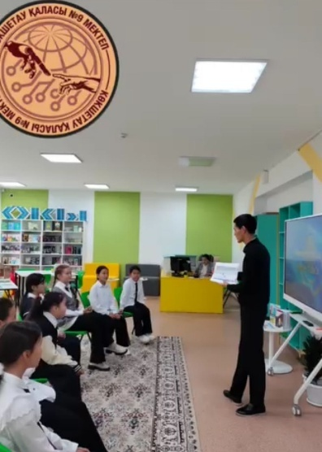

Мектеп формасы – оқушының сыртқы бейнесі ғана емес, оның тәртіпке, ұқыптылыққа және ортақ ережеге деген құрметінің көрсеткіші. Біркелкі киім – барша оқушылардың теңдігін, ұйымшылдығын, жинақылығын білдіреді. Бұл – мектептің мәдени келбеті мен тәрбие жүйесінің бір бөлігі. Мектеп парламентінің бастамасымен тәрбиелік бағыттағы бейнеролик түсірілді.
Сілтемесі: https://www.instagram.com/reel/C_xcYujspjF/?utm_source=ig_web_copy_link&igsh=MzRlODBiNWFlZA==
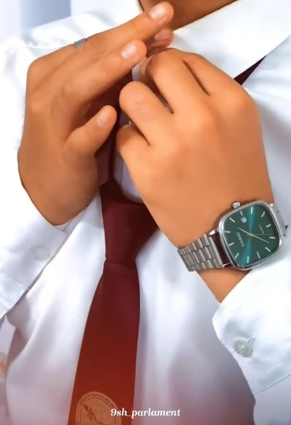
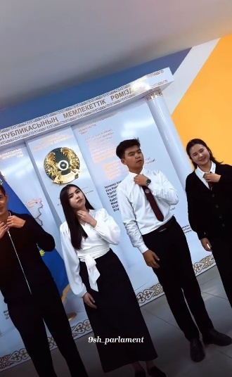

Қазақ халқы тілдер мерекесіне орай ұйымдастырылған «Тілдер онкүндігі» аясында мектебімізде бірнеше іс-шаралар жүргізілді. Білім алушылар өздерінің білімдерімен қатар, ұшқыр ойларын жоғары дәрежеде көрсете білді!
Сілтемесі: https://www.instagram.com/reel/C_7w4QQsSJd/?utm_source=ig_web_copy_link&igsh=MzRlODBiNWFlZA==

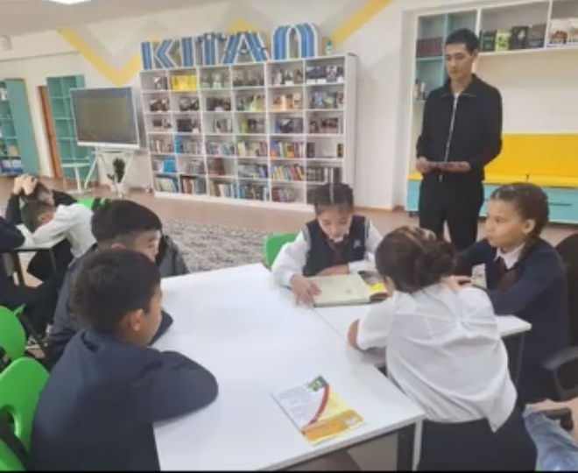
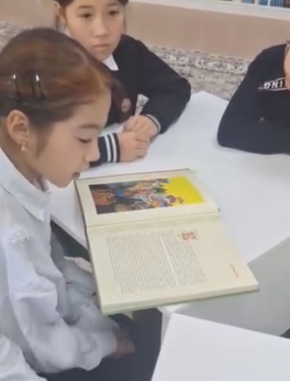

15 Қыркүйек "Жол қозғалысының жас инспекторлары" жасағын құру мақсатында 7,8-інші сынып оқушыларымен кездесу өтті!
Сілтемесі: https://www.instagram.com/reel/C_78BYqsBGU/?utm_source=ig_web_copy_link&igsh=MzRlODBiNWFlZA==

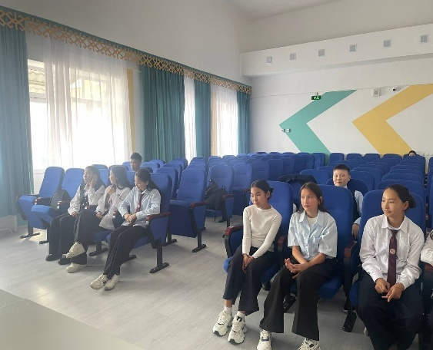
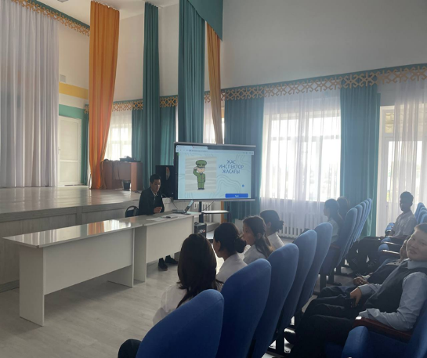

«Құтқарушыларға мың алғыс» челленджі. Адам өмірін түрлі апаттар мен қауіп-қатерлерден сақтауда, төтенше оқиғаның алдын алуда аянбай еңбек етіп, қырағылық танытып жүрген батыр азаматтарға алғысымызды білдіреміз.
Сілтемесі: https://www.instagram.com/reel/DAFYwm4IXOr/?igsh=Y2U2dWs4ZzJ2dDR3
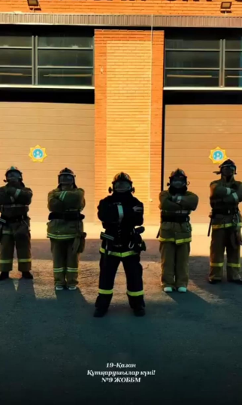
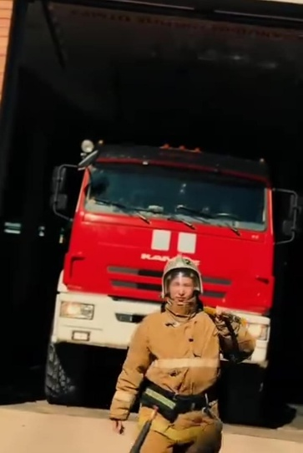

"ДосболLike" буллингке қарсы бағдарлама аясында бүгін мектеп оқушылары "Біздің мектеп буллингке қарсы" флешмобы өтті.
Сілтемесі: https://www.instagram.com/reel/DAGSWIvsxGX/?utm_source=ig_web_copy_link&igsh=MzRlODBiNWFlZA==

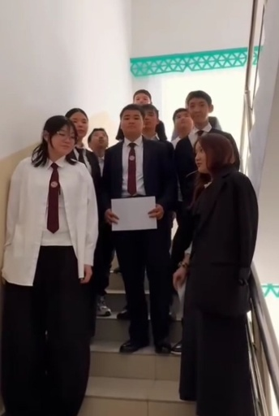
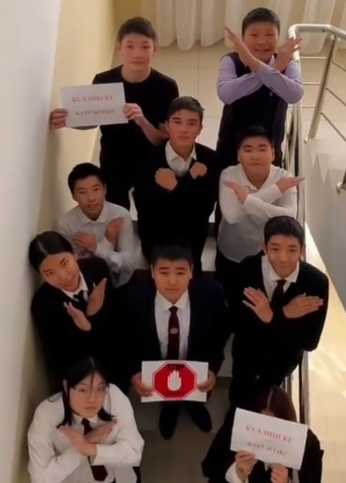

Ағымдағы жылдың 25 -қыркүйек күні «Арайлы алтын күз» мектепішілік іс-шара өтті. Бұл іс-шара оқушыларға күз кереметтерін көрсету, оқушылардың бойына сахналық мәдениетті қалыптастыру мақсатында өткізілді. Іс-шара барысында оқушылар күз мезгіліне байланысты дайындаған қол өнерлерін таныстырып, жүлделі орындар алды. Оқушылар ортаға өздері жаттаған тақпақтары мен өнерлерін көрсете білді. Мерекелік іс-шараға әділ-қазылар алқасы өз бағасын берді. Іс-шара жоғары деңгейде өтті.
Сілтемесі: https://www.instagram.com/reel/DAWalMJsHz2/?utm_source=ig_web_copy_link&igsh=MzRlODBiNWFlZA==

Мектебіміздің 2-11 сынып оқушылары “Арайлы алтын күз” іс-шарасына белсене қатысты. Оқушыларды қазы алқалары тиісті орындармен марапаттап, сертификат табыстады.
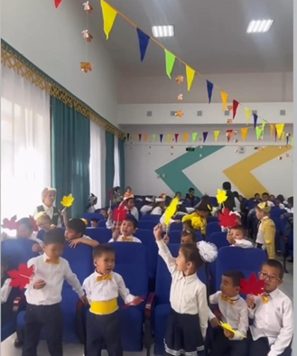
Сілтемесі: https://www.instagram.com/reel/DAYfrcIsv9Y/?utm_source=ig_web_copy_link&igsh=MzRlODBiNWFlZA==
Сілтемесі: https://www.instagram.com/reel/DAbUfyUMDux/?utm_source=ig_web_copy_link&igsh=MzRlODBiNWFlZA==
Сілтемесі: https://www.instagram.com/reel/DAh3N3EMwgO/?utm_source=ig_web_copy_link&igsh=MzRlODBiNWFlZA==

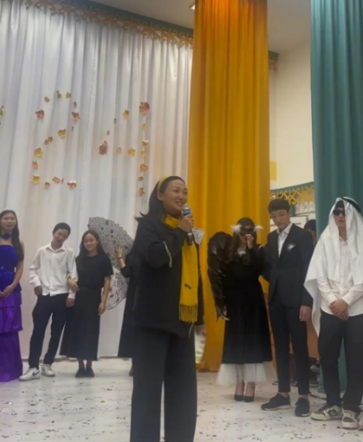
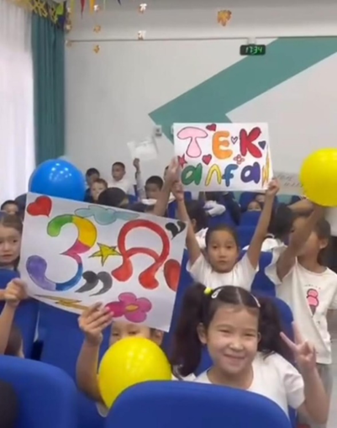

ҚАЗАН «Тәуелсіздік және отаншылдық» айы
- «Ел-жұртымның бақыты аталатын, сөнбесін мәңгі сенің, Отан, атың!»
- Туған жердей жер болмас, туған елдей ел болмас!»
- «Отанды сүю - отбасынан басталады!»
- «Отаным - алтын бесігім!»

Сіздерге 2024 жылғы 3 қазан күні мектебімізде дәстүрлі түрде өткізілетін «Дублер күні» өтетінін хабарлайды.
Бұл күні оқушылар мектеп әкімшілігі мен мұғалімдердің орнын уақытша басып, оқу-тәрбие үдерісін өз қолдарына алады. Шараның мақсаты – оқушылардың көшбасшылық қасиетін дамыту, жауапкершілік пен ұжыммен жұмыс жасауға баулу.
Сілтемесі: https://www.instagram.com/reel/DAYYljGMtLX/?utm_source=ig_web_copy_link&igsh=MzRlODBiNWFlZA==

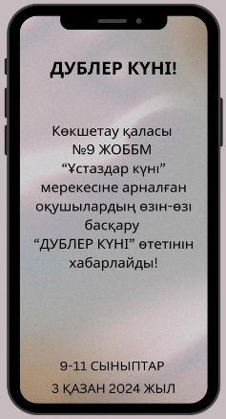

"Түстер апталығы" – көңілді көңіл-күй мен шығармашылықтың аптасы! Бұл апта – әр күнін белгілі бір түске арнап, сол түстің мән-мағынасын терең түсінуге, мектеп өміріне реңк беруге бағытталған қызықты бастама. қушылардың эстетикалық талғамын арттыру, күнделікті оқу процесіне көңілді көңіл-күй сыйлау, сондай-ақ олардың шығармашылық қабілеттерін дамытуға ықпал ету.
Сілтемесі: https://www.instagram.com/reel/C_78BYqsBGU/?utm_source=ig_web_copy_link&igsh=MzRlODBiNWFlZA==

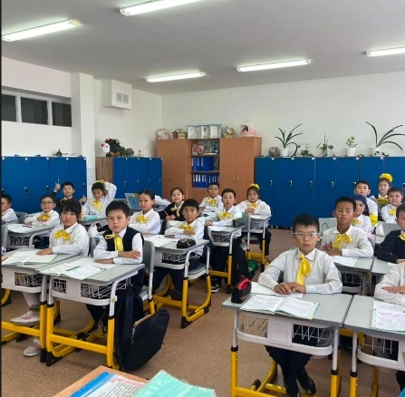
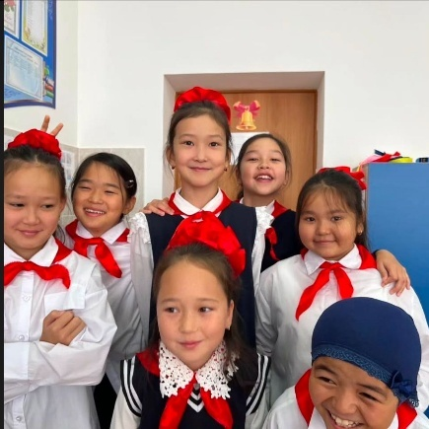

«Даналық-ұстаздан» атты челленджі.
Сілтемесі: https://www.instagram.com/reel/DAqEWNCs_Rl/?utm_source=ig_web_copy_link&igsh=MzRlODBiNWFlZA==
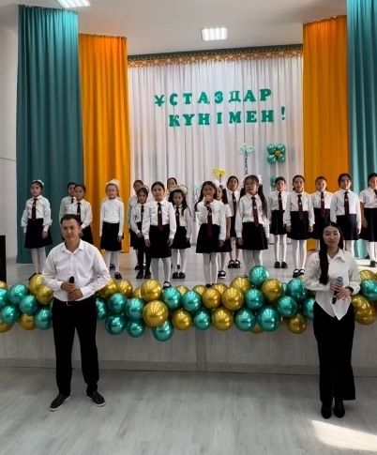

Мектебімізде Ұстаздар күніне орай 9-11 сынып оқушылары мектеп ұстаздарын қарсы алып, көтеріңкі көңіл-күй сыйлаған болатын.
Сілтемесі: https://www.instagram.com/reel/DAvx_cGMzGj/?utm_source=ig_web_copy_link&igsh=MzRlODBiNWFlZA==

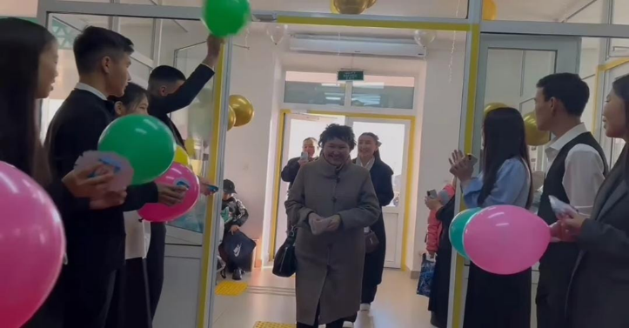
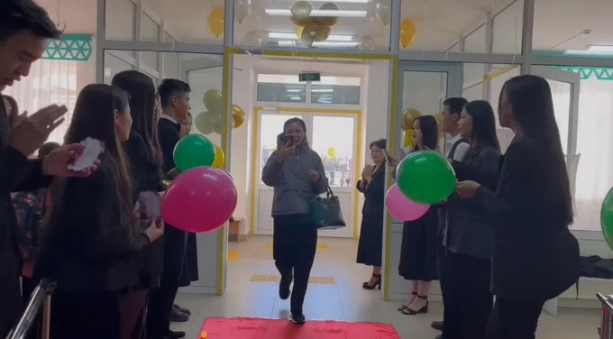

Халықаралық қарттар күніне орай 2024 жылдың 11 қазан күні білім ордасында «Қарттарым - асыл қазынам» іс-шарасы өткізілді. Қазақстанда жылда бұл күні қарттарымыздың ғұмыр бойы істеген ерен еңбектері мен мемлекетіміздің дамуына қосқан зор үлестерін жоғары бағалап, оларға сый - құрмет көрсетіледі. Мектебіміздің директоры Тілеген Аманкелдіұлы ақсақалды аталарымыз бен ақ жаулықты әжелерімізді мерекелерімен құттықтап, өзінің жылы лебіздерін білдіртті.
Сілтемесі: https://www.instagram.com/reel/DA_iTR6MeZN/?utm_source=ig_web_copy_link&igsh=MTg2ZWprNWMweHh1NA==
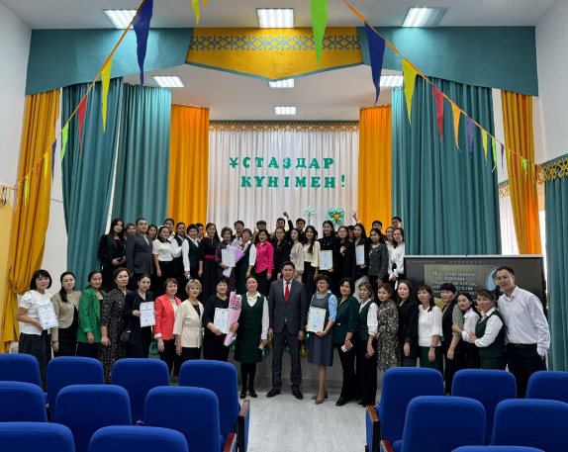

19 Қазан «Өзін-өзі басқару» ұйымының жылдық жоспарына сәйкес Мектеп Президенттінің сайлауы өтті.
Мектеп Президенті лауазымына 4 кандидат өз бағдарламарын ұсынды:
- Нұртай Нұрали 9 «Ә»
- Есмуханбетова Жансая 9 «А»
- Мақсат Достан 10 «А»
- Жаркен Альбина 9 «Ә»
Сайлау барысында кандидаттар өздерінің мектеп өмірін жақсартуға арналған бағдарламаларын таныстырып, оқушылар мен мұғалімдерге өз мақсаттарын жеткізді. Сайлауға қатысушылардың барлығы әділ және ашық сайлау өткізуге атсалысып, нәтижесінде
- Нұртай Нұрали 25%
- Есмуханбетова Жансая 15%
- Мақсат Достан 45%
- Жаркен Альбина 15%-пайыздық баллмен Мектеп Президенті болып жаңа көшбасшы Мақсат Достан Рустемұлы сайланды.
Сілтемесі: https://www.instagram.com/reel/DBF8ZCeMQPa/?utm_source=ig_web_copy_link&igsh=MW82NHUwZ2RqdHN1eA==
https://www.instagram.com/reel/DBThu0vt2o6/?utm_source=ig_web_copy_link&igsh=MXA2bmE5aWU3bXZudA==
https://www.instagram.com/p/DBUL1O-tYgZ/?utm_source=ig_web_copy_link&igsh=eDN2dzQ1bmVjZjJl
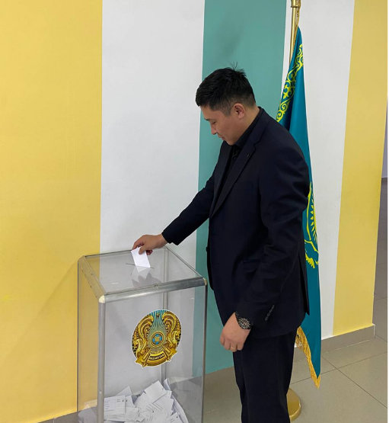
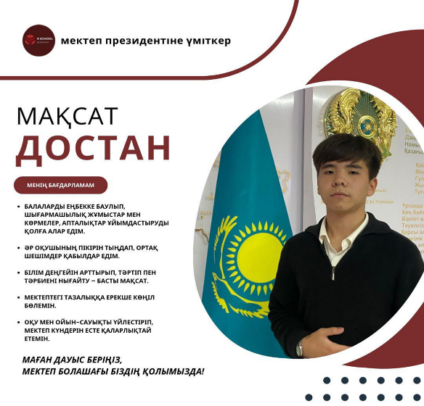

Бұрымды қыз челленджі. Шаш өру қазақ қызына тән әдептілік. Әр нәрсеге мән беріп қараған ойлы халқымыз қашанда сұлудың көркі-шаш, шаштың көркі шаштеңге деп қараған. Шаш күтімі оны тарау, өсіру, өрудің өзі үлкен бір тәрбие мектебі десе де болады.
Сілтемесі: https://www.instagram.com/reel/DBa70kdNAno/?utm_source=ig_web_copy_link&igsh=MXJqYWd6MWJwZmR3Ng==
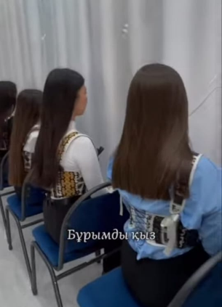
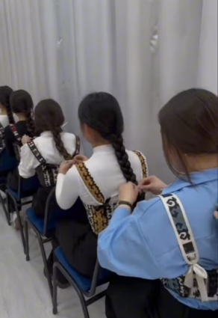

22.10.24 #9 Жалпы орта білім беретін мектебімізде "Күзгі жәрмеңке" өтті. Түрлі қолдан пісірілген тағамдарды сатылымға қойды. Жәрмеңке жоғары деңгейде болды.
Сілтемесі: https://www.instagram.com/p/DBbtvRTMvSo/?utm_source=ig_web_copy_link&igsh=N3Y0MWJ6MmZzbHN4
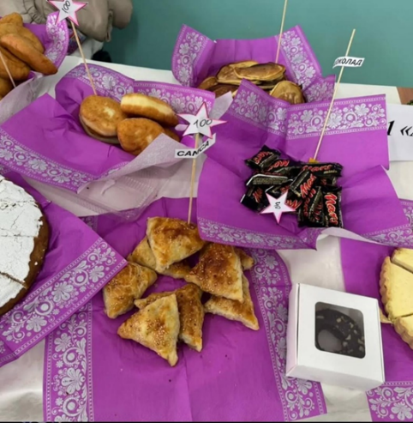
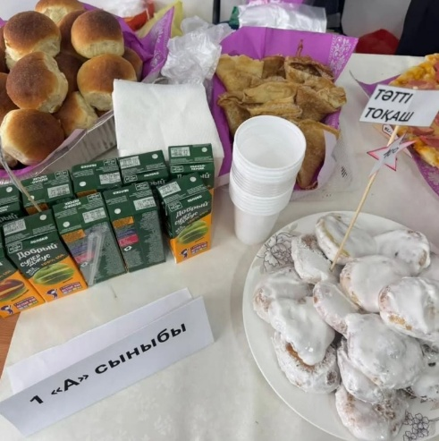

Ағымдағы жылдың 18 қазан күні біртұтас тәрбие бағдарламасының аясында 8-10 сынып оқушыларының аралығында "Ғасырлар пікірталасы" атты мектепшілік дебат ойындары өтті.
Сілтемесі: https://www.instagram.com/reel/DBbygsFsObI/?utm_source=ig_web_copy_link&igsh=MWczbDFyZHVldjk0bg==
https://www.instagram.com/reel/DBby_KzsNoG/?utm_source=ig_web_copy_link&igsh=MXNyMjJsZTBhcnF0bw==
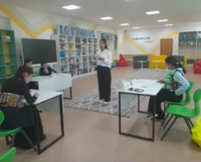
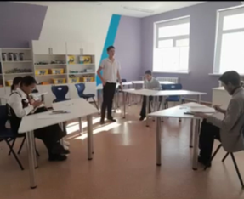

25 қазан - Республика күні қарсаңында «Жас Ұлан» және «Жас Қыран» балалар мен жасөспірімдер ұйымы қатарына бүлдіршіндерімізді салтанатты түрде қабылдау өтті.
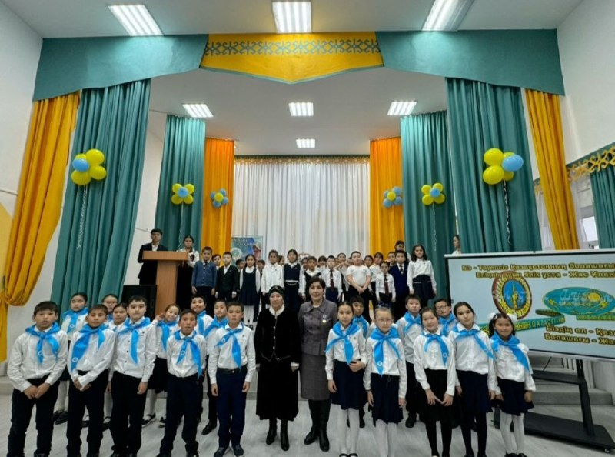
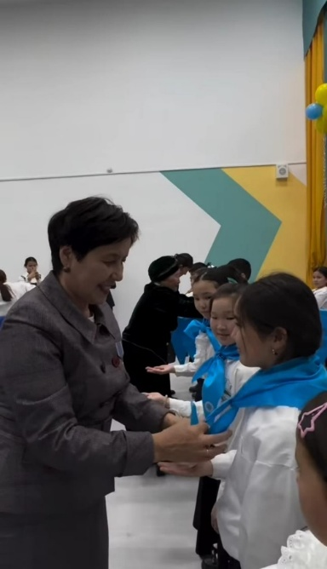
Сілтемесі: https://www.instagram.com/reel/DBg5sS3svXC/?utm_source=ig_web_copy_link&igsh=dWZodmxncjV1OHls

Ағымдағы жылдың 25 қазанында қарсы алып, тойланатын мереке “Республика күні” мереке қарсаңына орай, мектебімізде концерттік іс-шара өткізілді.
Сілтемесі: https://www.instagram.com/reel/DBgryPvsiIb/?utm_source=ig_web_copy_link&igsh=MTVka28xb2thZWJtaQ==
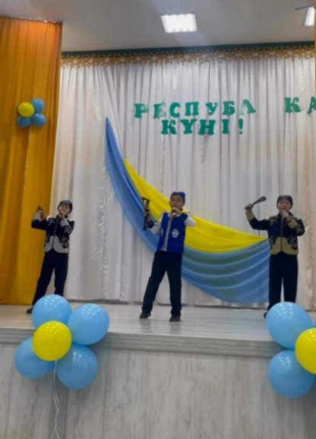
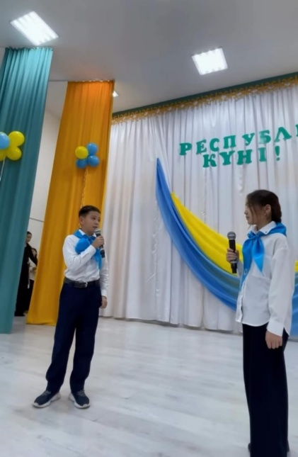

Мектебімізде күзгі демалыс уақытында 30.10-01.11.2024 ж. аралығында мектеп парламентінің ұйымдастыруымен “Кино кеші” өткізілді.
Сілтемесі: https://www.instagram.com/reel/DCEYbXdNd1c/?utm_source=ig_web_copy_link&igsh=MW12cWI2eTkyZnlvag==
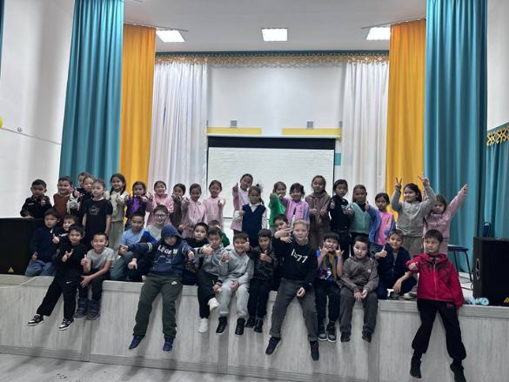
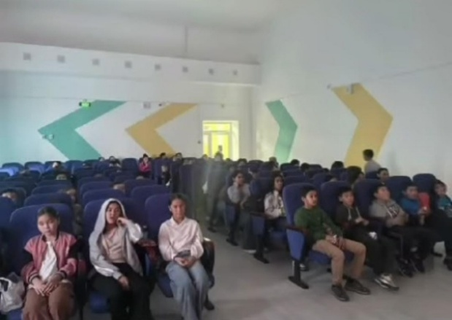

Қараша «Әділдік және жауакершілік» айы
«Әділдік пен жауапкершілік - біртұтас ұғым!»
«Тура биде туған жоқ!»
«Жауапкершілік - адамгершілік қасиеттің көрінісі»
«Әділетте берік болсаң аяғың таймайды!»

Көңілді қоңыраулар өткізілді. Оқушылар қызыға әрі белсенді қатысты.
Сілтемесі: https://www.instagram.com/reel/DB9WQlZser1/?utm_source=ig_web_copy_link&igsh=YzhkamdyNWk3Z3Rk

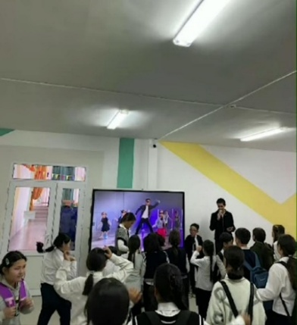

Мектеп парламентінің президенті Мақсат Достан және "Қамқорлық" фракциясының жетекшісі Жұмабек Инабаттың ұйымдастыруымен зейнеткер қария Олифиренко Иван Ивановичтің ауласын қардан тазалауға және ауланы жинастыруға көмек жасалды!
Сілтемесі: https://www.instagram.com/reel/DB9Wk98sDhR/?utm_source=ig_web_copy_link&igsh=Z3IwYXV5eDd3ZGY4
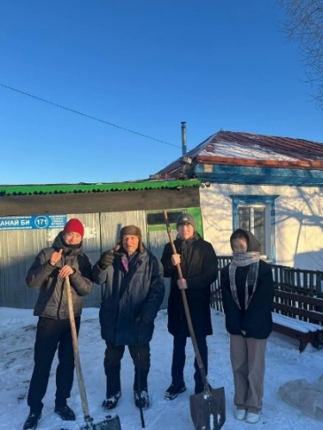
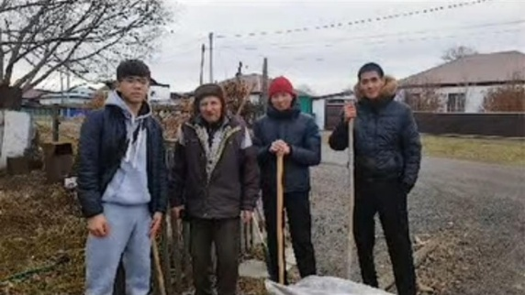

7 қараша күні «Өзін-өзі басқару» ұйымының Президентін және фракция басшыларын ұлықтау рәсімі өткізілді.
Сілтемесі: https://www.instagram.com/reel/DCE6pMQMi82/?utm_source=ig_web_copy_link&igsh=MTNkNnR1aWdvNXFyNQ==
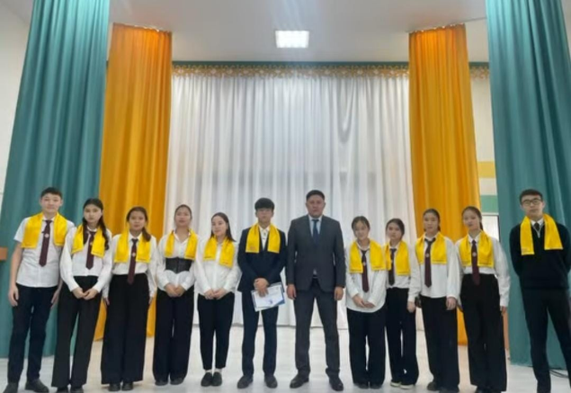
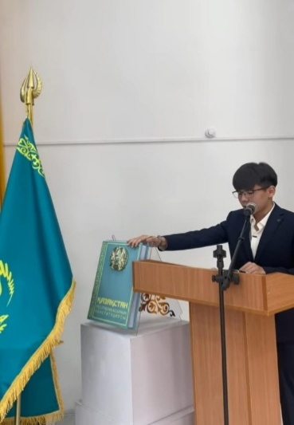

Мұғалімдерге және оқушыларға арналған ұсыныс жәшігі.
Сілтемесі: https://www.instagram.com/reel/DCTK7RftinQ/?utm_source=ig_web_copy_link&igsh=anBqNWtmbGNoc2V2
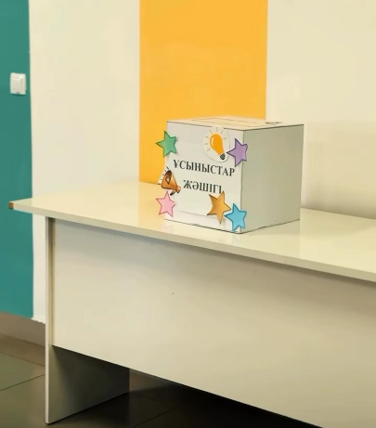

15 қараша "Қамқорлық" фракциясы ұстаздарымызға көңіл-күй сыйлады
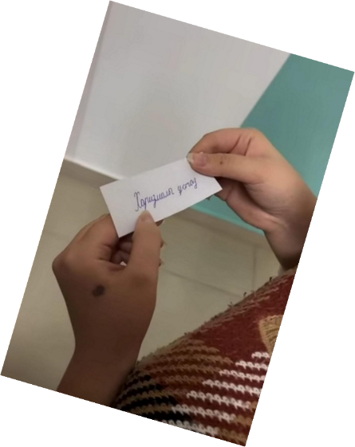
Сілтемесі: https://www.instagram.com/reel/DCYU-j6NTwx/?utm_source=ig_web_copy_link&igsh=NWtnamRheXlxbDJj
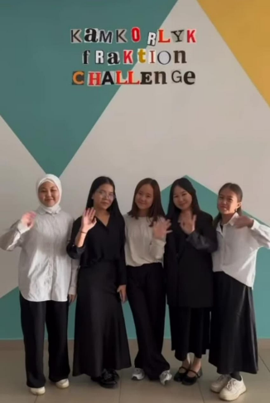

"Закладка" бейнеролигінің көрсетілімі. 8-11 сыныптар
Сілтемесі: https://www.instagram.com/reel/DCykQEjscCx/?utm_source=ig_web_copy_link&igsh=cGo5M2lxdjExOGw1
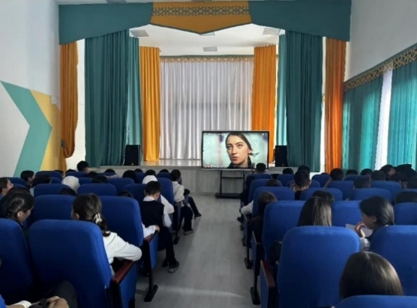
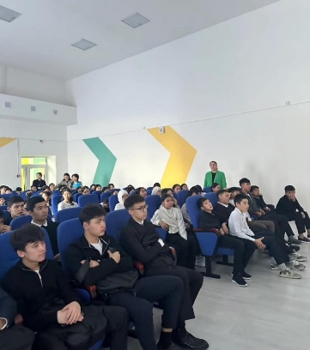

Ұлттық киім – бай тарихи, мәдени мұра. Ұлтымыздың құндылықтарын бірге дәріптеп, ұлттық қазынамыздың қадіріне жете білейік. (Бейнеролик)
Сілтемесі: https://www.instagram.com/reel/DCRLnBJtvaN/?utm_source=ig_web_copy_link

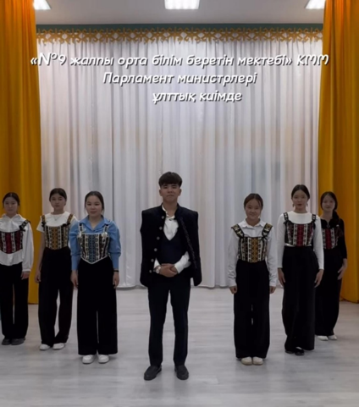
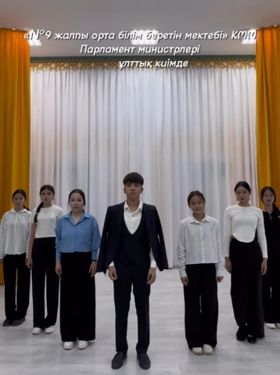

28/29.11.2024 ж Парламенттің ұйымдастыруымен мектебімізде 5-7 және 8-10 сыныптар арасында «Dance battle» атты байқау өткізілді. Қатысушыларымыз өз өнерлерін ортаға паш етіп, әсем билерімен көзге түсті. Сыныптан суырылып алға шығып, топ жарған сыныптарға мақтау қағаздарымен, сыйлықтар табыс етілді.
Сілтемесі: https://www.instagram.com/reel/DC9fJZgsH8/?utm_source=ig_web_copy_link&igsh=MWN2cHR2M3ZiYnUzdA==
https://www.instagram.com/reel/DC9faT2sleR/?utm_source=ig_web_copy_link&igsh=MWcxZHl2Z3BzbG9jaA==
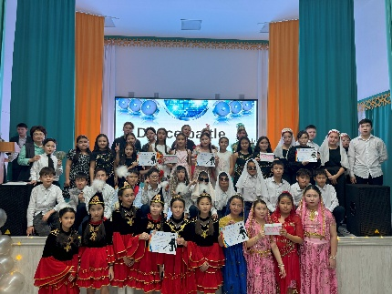
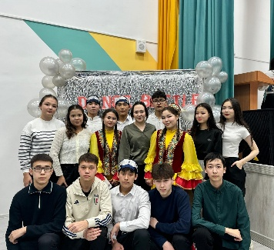

Желтоқсан «Бірлік және ынтымақ» айы
«Бірлігі күшті ел озады»
«Ынтымақ жүрген жерде ырыс бірге жүреді»
«Бірлік болмай тірлік болмас»
«Ынтымақ - бұзылмайтын қорған»

Мектеп парламентінің ұйымдастыруымен мектебімізде 01/04.12.24 аралығында “Chocolate Day” күндері өтті.
Сілтемесі: https://www.instagram.com/reel/DDKbyFZtaEa/?utm_source=ig_web_copy_link&igsh=MTBob2phMm15OXd0YQ==
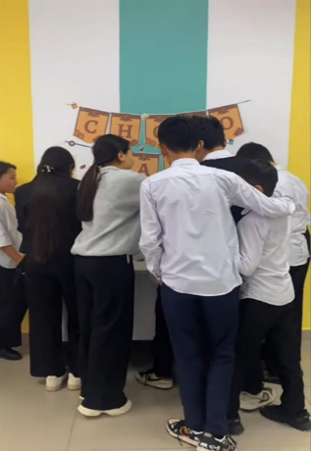
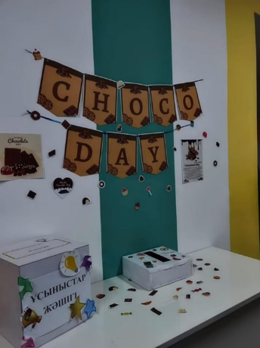

“Тазалық – денсаулық негізі”. Білім ошағында “Таза із” атты эко-акциясы бастау алды! Тазалықты бірге сақтап жүруге шақырамыз!
Сілтемесі: https://www.instagram.com/reel/DDXKQV-s1IV/?utm_source=ig_web_copy_link&igsh=anpjcWI1NGk3dGJo

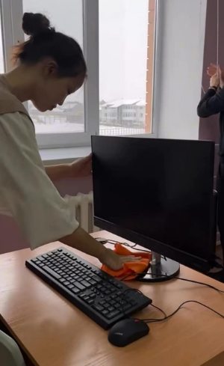
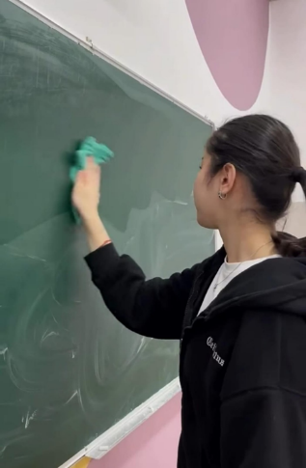

Мектебімізде 9.12.24 күні Төтенше жағдай фракциясы Жұмашқызы Іңкәрдің қатысуымен және ТЖМ өрт сөндірушілерімен қауіпсіздік практикасы өткізілді.
Сілтемесі: https://www.instagram.com/p/DDZj2zft9PL/?utm_source=ig_web_copy_link&igsh=MTRvdDB1dnprMjZqOA==
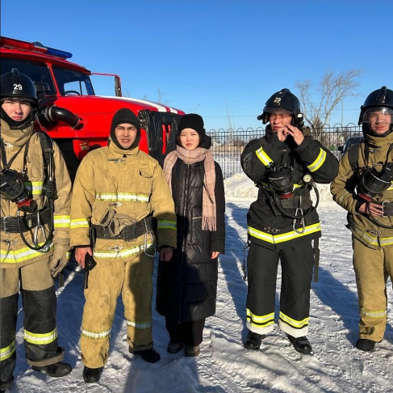

Ақмола облысы, Көкшетау қаласы №9 ЖОББМ-нің оқушылары "Менің жетістігім, менің еліме" атты челленджді қолдайды!
Сілтемесі: https://www.instagram.com/reel/DDd3mYhM0R8/?utm_source=ig_web_copy_link&igsh=MXAzazUyZjllMDNpZA==

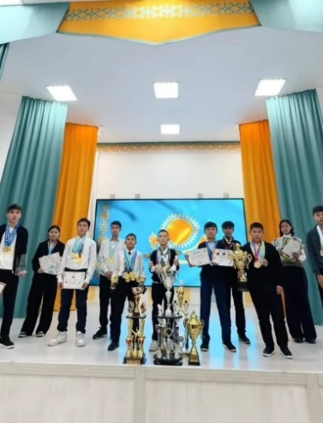
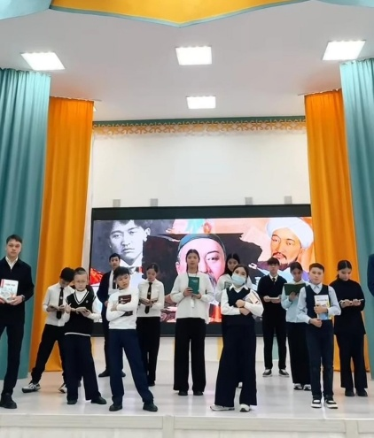

Қазақстан Республикасының Тәуелсіздік күніне орай патриоттық әндер байқауы өтті.
Сілтемесі: https://www.instagram.com/reel/DDgfJSwNXWB/?utm_source=ig_web_copy_link&igsh=cDZnaGU0NHFhbTh5
Сілтемесі: https://www.instagram.com/reel/DDgfpq1tUwl/?utm_source=ig_web_copy_link&igsh=MTZjNGcwc2oxaGk0Mg==
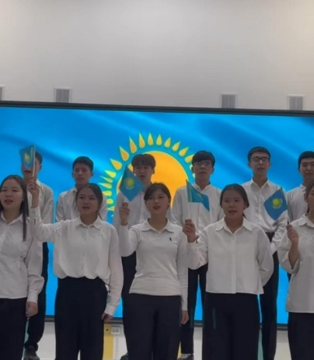
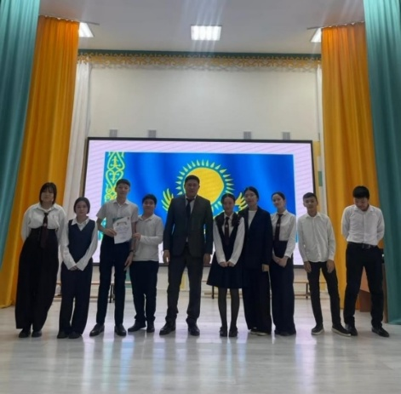

Мектебімізде Жаңа жыл мерекесіне орай 1-4 бастауыш сынып оқушыларына мектеп парламенті және бастауыш сынып мұғалімдерінің бірлесіп жасаған, жаңа жылдық қойылымы өтті. Оқушылар би билеп, ән салып, шырша айналып, өнерлерімен көзге түсті. Аяз атамен Ақшақарымыз балаларға тәттілер толған сыйлықтар таратты. (1-11 сынып сілтемелері)
Сілтемесі: https://www.instagram.com/reel/DD7O3wzN9AX/?utm_source=ig_web_copy_link&igsh=MXBneWM1Nmh6bzFjbQ==
https://www.instagram.com/reel/DD9ag-Rs_bz/?utm_source=ig_web_copy_link&igsh=MXJuNG82aGR2aTlieg==
https://www.instagram.com/reel/DEB7mefIH-n/?utm_source=ig_web_copy_link&igsh=MXNvNzI4dHZ0dmJ1bw==
https://www.instagram.com/reel/DEO3x4LMqYY/?utm_source=ig_web_copy_link&igsh=aXlqOGgxYnZpMHox

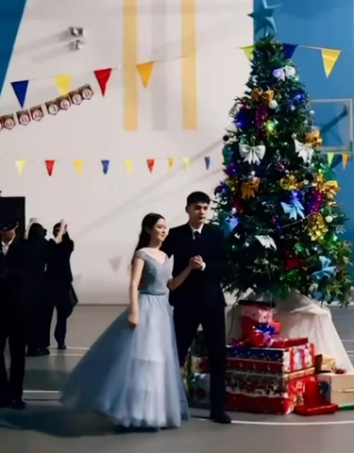
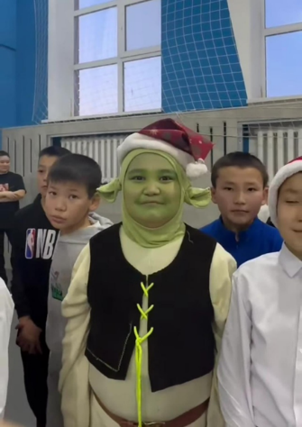
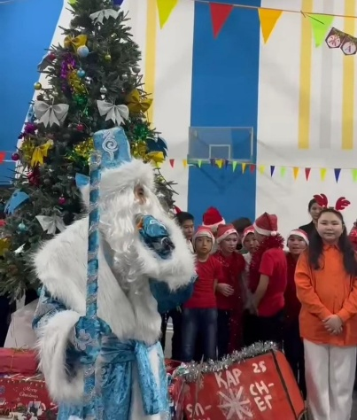

Мектебімізде "Жас Ұлан" жастар ұйымының белсенділері тарапынан "Біз салауатты өмір ұстанамыз!" "Есірткіге жол бермейміз!" ұранымен флешмоб өткізді. Оқушылар белсенділік танытып, челленджді қолдады.
Сілтемесі: https://www.instagram.com/reel/DFfOoqBMKJv/?utm_source=ig_web_copy_link&igsh=dnhzc2Y2cTU2OGR4
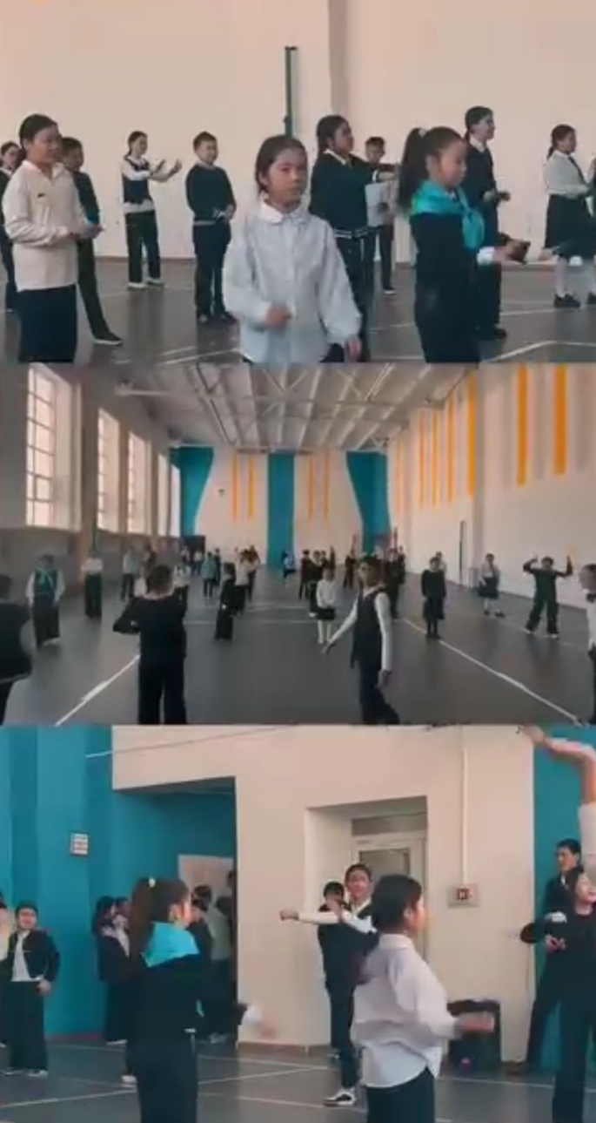

Қаңтар «Заң және тәртіп айы»
«Талап бар жерде тәртіп бар»
«Тәртіп - тәрбие бастауы»
«Әділ заң - аспан тірегі»
«Тәртіпсіз ел болмайды»
Парламент мүшелерінің мараппатталу рәсімі.
Сілтемесі: https://www.instagram.com/p/DE4fTisNqsd/?utm_source=ig_web_copy_link&igsh=Zmtid2Z1dzVwYml0
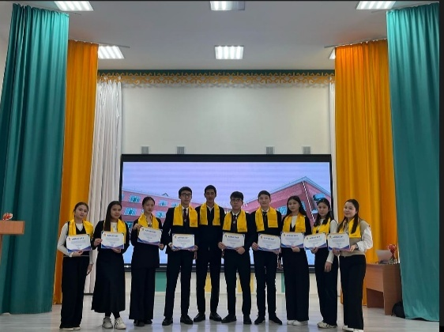

№9 ЖОББМ «заң және тәртіп» атты апталығына орай «құқық және тәртіп» фракциясының атынан «Әділ заң-тірегің!» тақырыбында түсірілген бейнеролигін ұсынды.
Сілтемесі: https://www.instagram.com/reel/DE9nu2hMunO/?utm_source=ig_web_copy_link&igsh=Mmk0aWJxc3UzbTZu
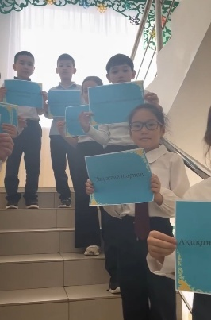
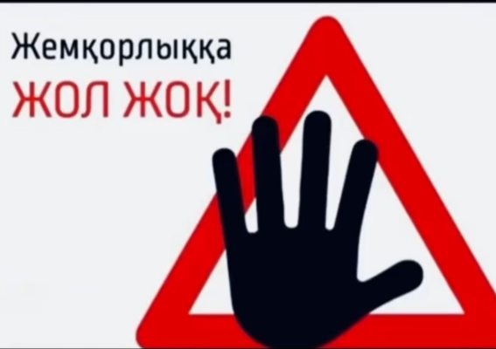

“Қамқорлық” фракциясының жетекшісі Жұмабек Инабаттың ұйымдастыруымен оқушыларымыздан мектеп жайлы сұхбат алынды, барлық оқушыларымыз мектеп жайлы өз түсініктерімен бөлісті.
Сілтемесі: https://www.instagram.com/reel/DFDhtFeNBMs/?utm_source=ig_web_copy_link&igsh=Nm12MjFrb3c2cjN3
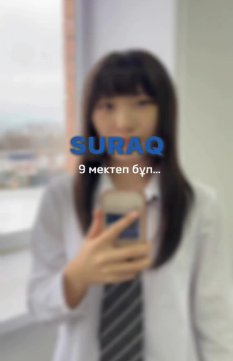
Мейірім — күштің белгісі. Біз бір-бірімізге мейірімді, қолдау көрсететін орта қалыптастырсақ, болашаққа сеніммен қарай аламыз. Буллингке жол жоқ! Құрмет пен мейірім жолында бірге болайық!
Сілтемесі: https://www.instagram.com/reel/DFYK8RsNPqN/?utm_source=ig_web_copy_link&igsh=NnF0MzFmZms5dDJ2
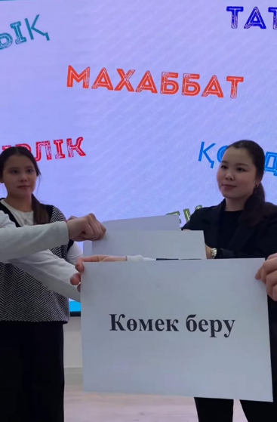
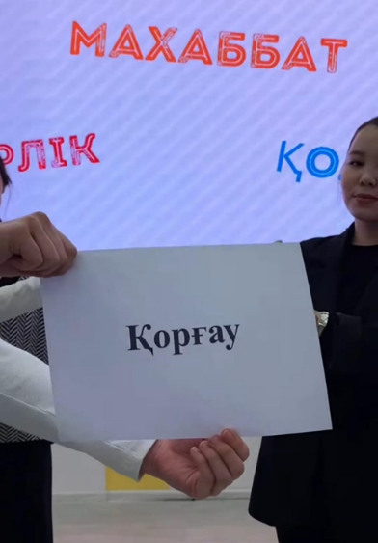

Біртұтас тәрбие бағдарламасы аясында 27-28 қаңтар күндері 7-11 сынып оқушылары арасында футзал турнирі өтті.
Сілтемесі: https://www.instagram.com/reel/DFacEmht7a3/?utm_source=ig_web_copy_link&igsh=MTg5czhjcjkzYXdhdA==
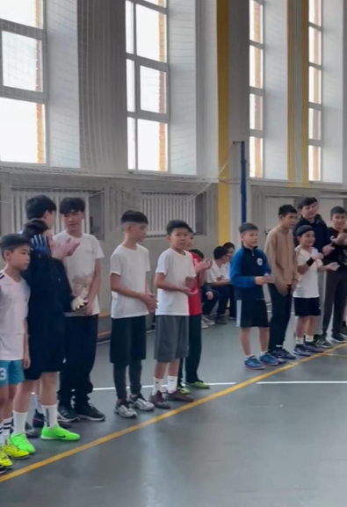

Ақпан «Жасампаздық пен жаңашылдық айы»
«Жасампаздық - бәрімізге өнеге»
«Шығармашыл бала - ойлы бала»
«Өнерлі бала өрге жүзер»
«Жаңашылдық - заман талабы»

Мектеп Президентінің видеосы:
Сілтемесі: https://www.instagram.com/reel/DGSGXPrNccP/?utm_source=ig_web_copy_link&igsh=djEwN2k5eXJwbjM=

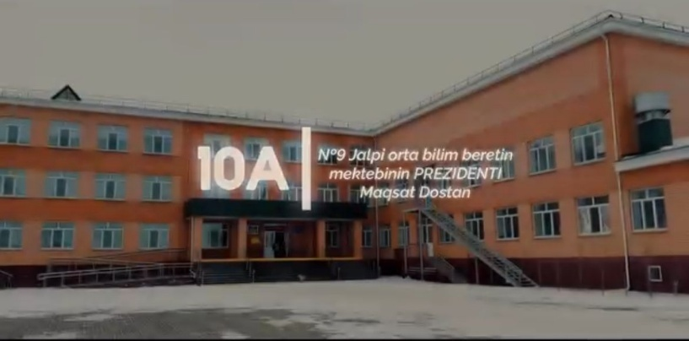

Ұлттық ойындар – тек көңіл көтеру емес, батылдыққа, бірлікке, достық пен рухани байлыққа бастайтын жол.
Сілтемесі: https://www.instagram.com/reel/DFr_xjktCOo/?utm_source=ig_web_copy_link&igsh=MTZxeWNmcnR2MnhyYQ==
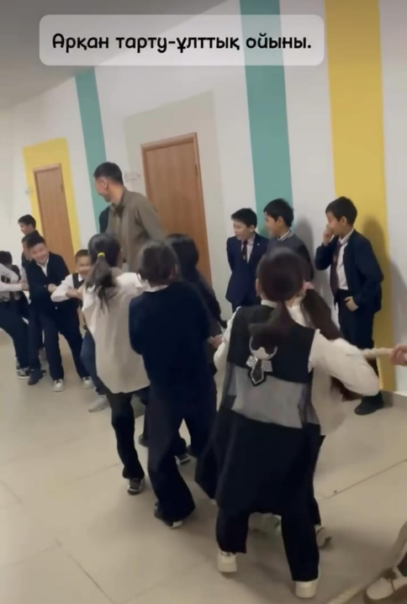
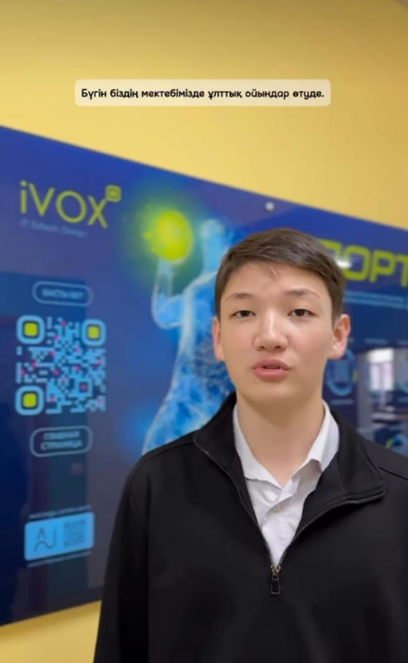

Красный Яр ауылының 29-өрт сөндіру бекетінің бөлімше командирі Т.А.Амангелдіұлы “Төтенше жағдайда өз-өзін қалай ұстау керек?” деген сұраққа жауап берді!
Сілтемесі: https://www.instagram.com/reel/DF7kHyttG4d/?utm_source=ig_web_copy_link&igsh=MWs4NHVlNHlrZmo5aw==
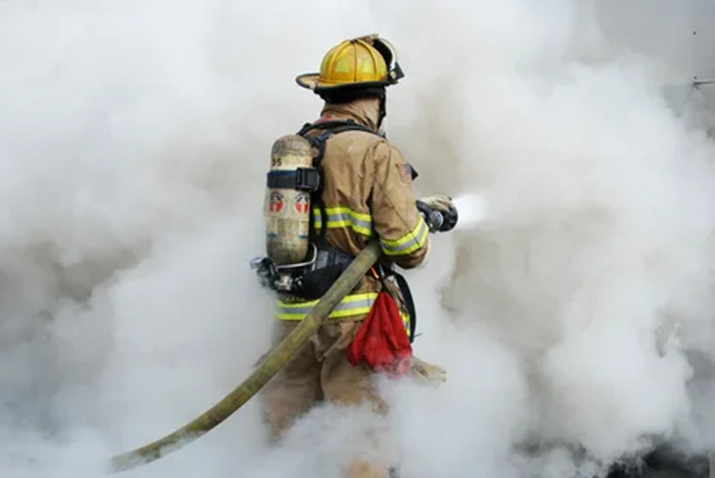
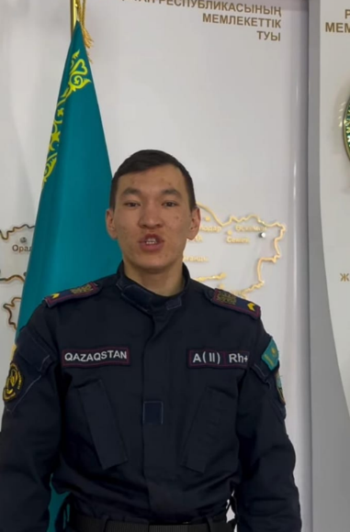

Мектебімізде ерекше көңілді әрі белсенді үзілістер ұйымдастырылды. Оқушылар қызықты ойындарға қатысып, би билеп, түрлі сайыстарда өз күштерін сынады.
Сілтемесі: https://www.instagram.com/reel/DGDOiJMNviE/?utm_source=ig_web_copy_link&igsh=cWptd3Q1M3oydW1z

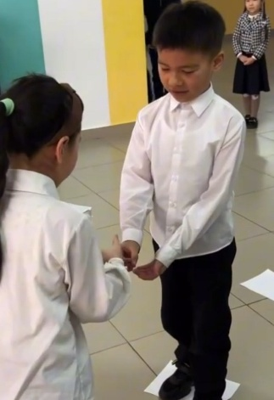
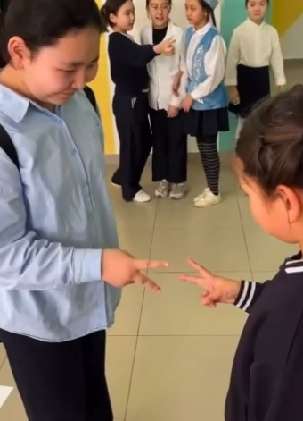

Мектеп парламентінің ұйымдастыруымен мектебіміздің “Ең, ең, ең…” оқушыларымен ұстаздарына арналған “Пікірлі тақта” айдары өткізілді.
Сілтемесі: https://www.instagram.com/reel/DGK62Yqt6I9/?utm_source=ig_web_copy_link&igsh=MTN4aG1qOHN3NWlvMA==


“Спорт” фракциясы Кеңес Салауат мектепте таңғы жаттығулар өткізді. Оқушылар белсенді қатысып, дене шынықтырудың маңыздылығын түсінді.
Сілтемесі: https://www.instagram.com/reel/DGLjeeTNXPU/?utm_source=ig_web_copy_link&igsh=NHRiaGpnemtvd3h0
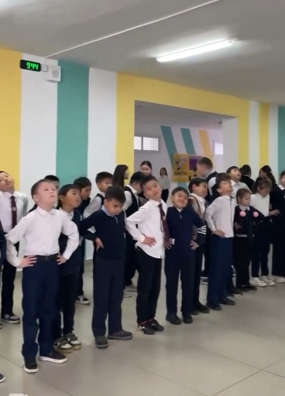
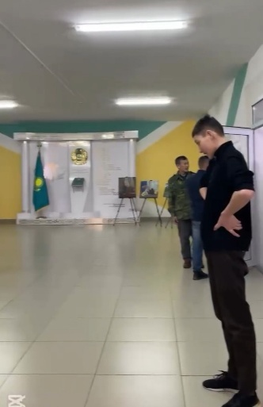

Экологияны қорғау – табиғатты сақтау және болашақ ұрпаққа таза орта қалдырудың басты шарты.
Мектебімізде экоакция аясында жәшіктер қойылды.
Сілтемесі: https://www.instagram.com/p/DGVE39UN2rs/?utm_source=ig_web_copy_link&igsh=ZjQ4dXd1cnBnajJj
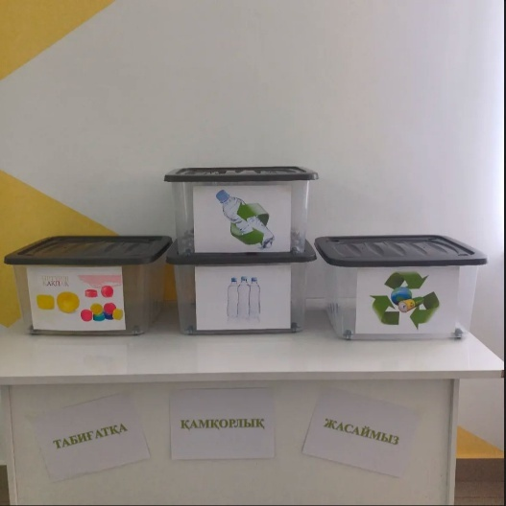

Алғыс айту күніне орай түсірілген бейнеролик
Сілтемесі: https://www.instagram.com/reel/DGgQFx-Nbnj/?utm_source=ig_web_copy_link&igsh=MWtobzQ3czk0a3hmeQ==

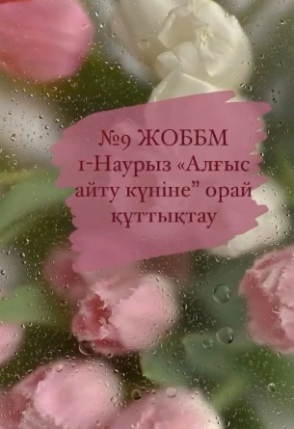
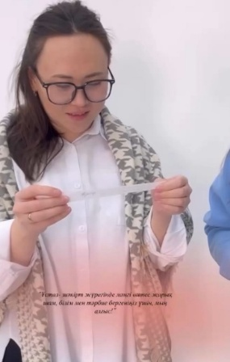

Наурыз «Тәуелсіздік және отаншылдық айы»
«Патриотизм - ата-анаңды құрметтей білуің...»
«Тәуелсіздік - тәтті сөз ғана емес, ұлттық жауапкершілік»
«Ар-намыс қана тәуелсіздікке тірек бола алады»
«Патриотизмі жоқ халық жаны жоқ тәнмен тең»

21 наурыз күні, #9 ЖОББМ-нің ұжымының күшімен оқушыларға, ата-аналарға және «Құлагер» шағын ауданының тұрғындарына арнап мерекелік іс-шара өткізілді. Іс-шара барысында мерекелік концерт, түрлі спорттық жарыстар ұйымдастырылды.
Сілтемесі: https://www.instagram.com/reel/DHbHECSMcaH/?utm_source=ig_web_copy_link&igsh=cTBnNml5eW0zM3Jj
Сілтемесі: https://www.instagram.com/reel/DHd041qNtkz/?utm_source=ig_web_copy_link&igsh=MTJmM2tvZTBtdXJzdA==
Сілтемесі: https://www.instagram.com/reel/DHf8Kc0M7W2/?utm_source=ig_web_copy_link&igsh=eTRsaHg3OXQ0MTBx
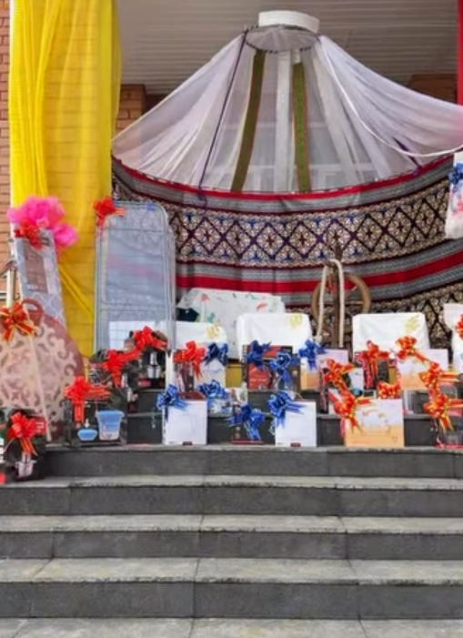
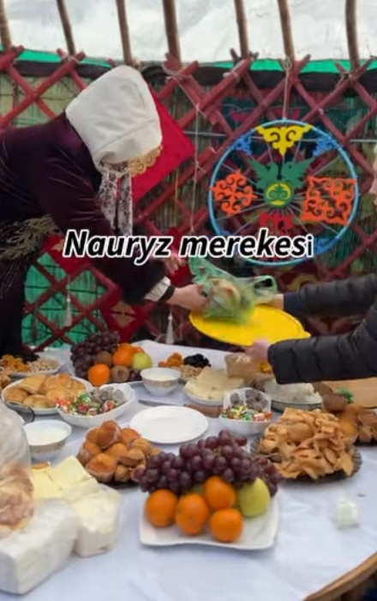

Сәуір «Еңбекқорлық пен кәсіби біліктілік айы»
«Еңбек - қуаныш, жалқаулық - айырылмас азап.»
«Көп еңбек еткенге бақыт басын иеді.»
«Болашағы зор мамандықтар жоқ, тек болашағы зор мамандар бар»
«Білікті білім жинап кәсіп етер, білімнің дәмін татып өсіп өнер»

№9 ЖОББМ Мектеп Парламенті Ghibli стиліндегі ерекше естелік!
Сілтемесі: https://www.instagram.com/p/DIMWZXBt6pg/?utm_source=ig_web_copy_link&igsh=M3VldzRybjRnMjc1
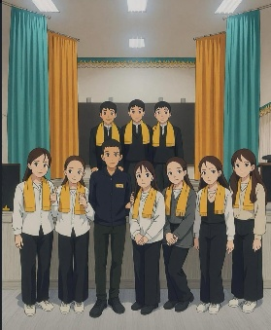

Сілтемесі: https://www.instagram.com/reel/DItKui5Namj/?utm_source=ig_web_copy_link&igsh=MWJzb21ib2p4cG5iYQ==
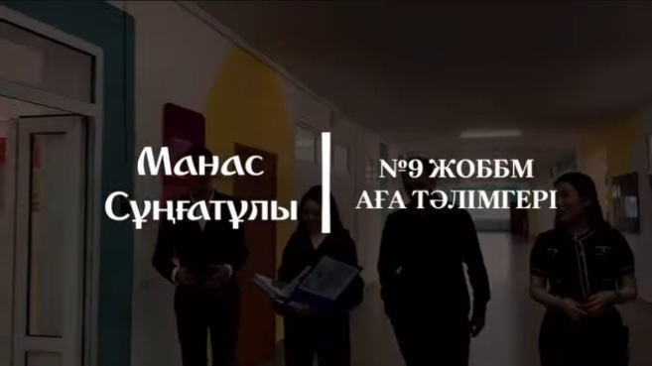

Мектеп парламенті “Би күніне” орай мектеп оқушыларымен флешмоб ұйымдастырды.
Сілтемесі: https://www.instagram.com/reel/DJELsylBUO5/?utm_source=ig_web_copy_link&igsh=emd0b3RlZXp2NmQ2
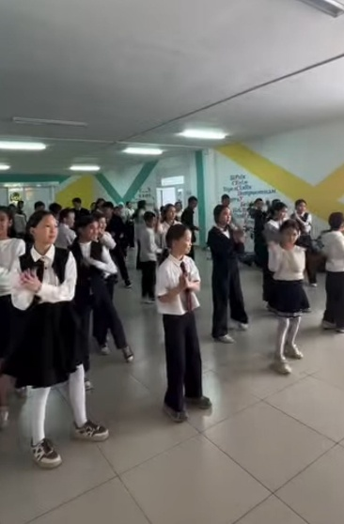
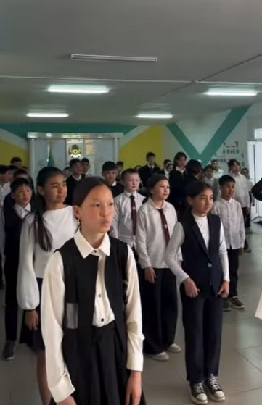

Жас мамандар апталығы - жаңа бастамалар апталығы! Бүгінгі жас - ертеңгі көшбасшы!
Сілтемесі https://www.instagram.com/reel/DJRXlNOBtWO/?utm_source=ig_web_copy_link&igsh=bDQyOXAxNnl0Nzlu

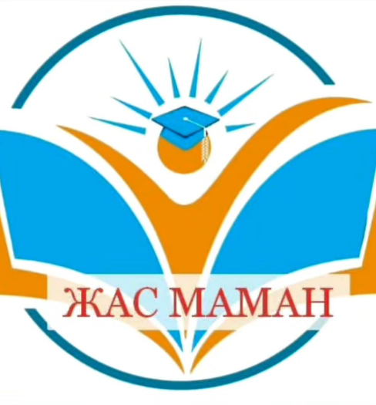

«9 мектеп жұлдыздары» атты іс-шара – әр шәкірттің биікке талпынған талабын танытып, болашағына сенім сыйлайтын рухты мереке!
Сілтемесі: https://www.instagram.com/reel/DJ9Yd20qge1/?utm_source=ig_web_copy_link&igsh=ajN0NjFrcWVxeGd2
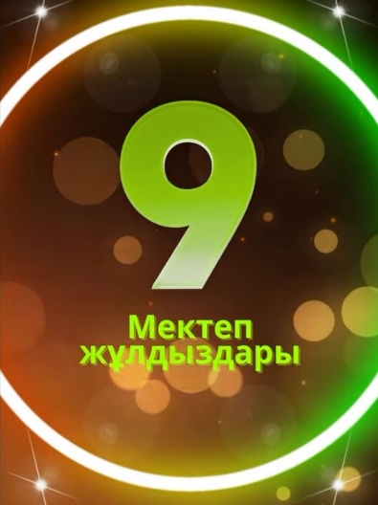

27 мамыр - “Балалар үні”. “Балалардың амандығы - мемлекеттің маңызды міндеті”.
Сілтемесі: https://www.instagram.com/reel/DKJMzHvBRg1/?utm_source=ig_web_copy_link&igsh=MTVvMXlibmZ6YXBrZQ==
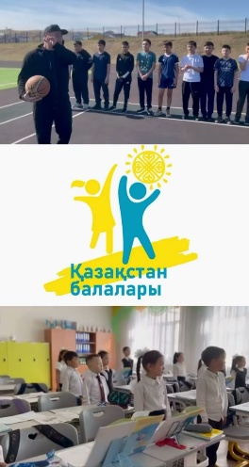

Оқушылар ойларын ашық айтып, тақырыпқа деген қызығушылықтарын көрсетті.
Сілтемесі: https://www.instagram.com/reel/DKJgiIftj4T/?utm_source=ig_web_copy_link&igsh=MTYzeWZycDBvYWMyZA==
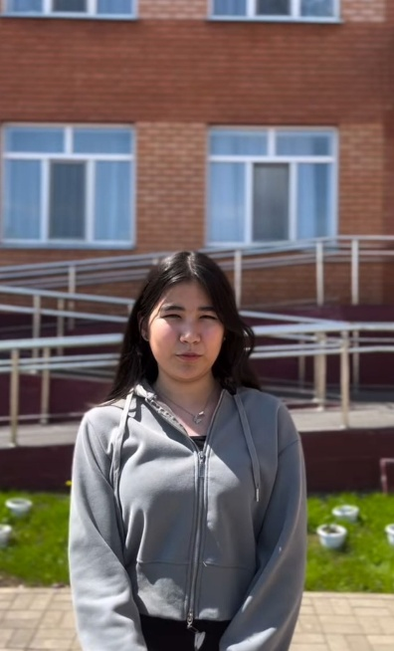
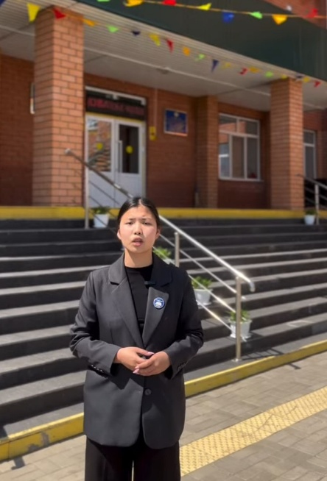

2024–2025 оқу жылы мазмұнды іс-шараларға, оқушылардың белсенділігіне, шығармашылық пен ұйымшылдыққа толы жыл болды. Аға тәлімгер ретінде тәрбиелік бағыттағы жұмыстар жоспарға сай жүзеге асырылды. Оқушылар түрлі бағыттағы іс-шараларға белсене қатысып, өз қабілеттерін ашуға мүмкіндік алды. Мектеп парламенті, клубтар, акциялар мен жобалар арқылы оқушылардың көшбасшылық, жауапкершілік, ұйымшылдық қасиеттері дамыды. Алдағы уақытта да оқушылармен жұмыс жүйелі жалғасып, мазмұнды әрі нәтижелі болады деген сенімдеміз.

